汇智系统使用小技巧

1、将配制文件保存起来，将来重做系统或换电脑，直接将配制文件覆盖过来，就可以恢复原来的设备和地址，不需要重新分配地址和创建设备，配制文件在汇智安装目录下，文件名为system.dat。
2、把鼠标移动到程序图形显示区的图标上，就会有该程序的详细信息提示，包括程序创建时间，程序段数，切割长度，还有首末偏移ΔX、ΔY就是X向和Y向的校零数据等，+X-X，+Y-Y就是零件的宽度和长度尺寸，如下图。
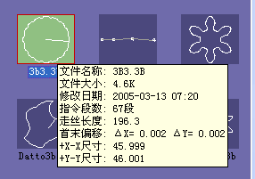

3、在程序显示状态，可以修改、编辑、添加程序。如程序很大，要定位程序位置也很简单，在图形状态，移动鼠标到需要编辑或添加程序的线条上，等线条变红后，点击一下，线条变蓝，然后切换到程序状态，就自动选中需要编辑的程序段了，如下图步骤。
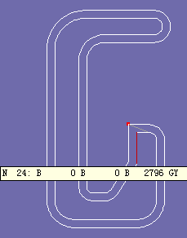
移动鼠标到需要编辑的线条上，线条变红。
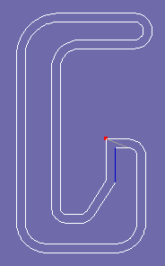
点击一下，线条变绿。
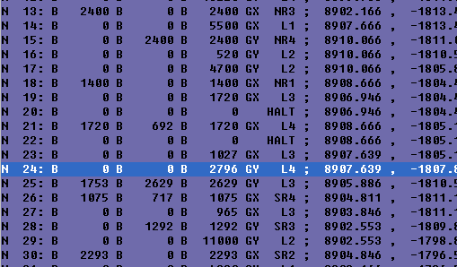
切换到程序状态，已经定位在需要编辑的线条上。
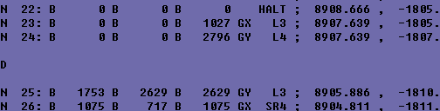
在定位的程序段后，我在这里添加了一个暂停。
然后发送修改后的代码就可以了。

4、显示正视图，图形显示默认为3维状态，但对线切割用户采用正视图比较直观，在座标切换图标上单击右键在弹出的菜单上选择正视图，如下图。
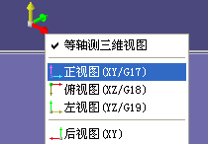
5、设备图块尽量大一点，比较直观，操作选择也方便。切换到编辑状态，选择需要调整的设备，然后拖动周围的黑色小控点，拖动设备图块到需要的大小，如下图。
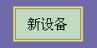——> 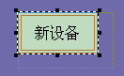——>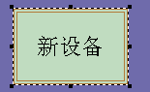
6、当用户使用PM或PW线切割编程软件时，产生的程序不是以3B结尾的，一般是以.DOC或者.TXT作为后缀，必须在编辑状态下打开系统参数设置对话框，在代码文件后缀名3B编辑框处添加DOC和TXT（如图），后缀名间以空格间隔，这样汇智系统就能抓取PM或PW的线切割程序了，如下图。
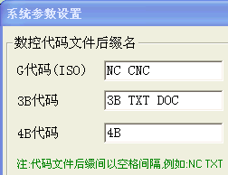
7、当用户经常需要打开以前保存的程序时，最好将保存程序的文件夹添加到我的程序，这样直接点击我的程序就能快速打开该文件夹内的程序。在汇智系统软件界面左下角我的电脑中展开并找到需要创建快捷连接的文件夹，找到后在该文件夹标题上单击鼠标右键，在弹出的菜单中选择添加到我的程序就创建了快捷连接，可以修改快捷连接名称改为自己需要的名称。如下图。
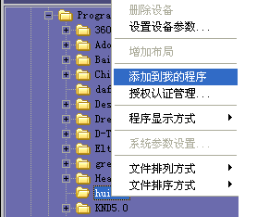
首先将指定的文件夹添加到我的程序
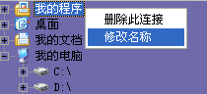
修改我的程序名改成自己需要的名称

